SEMANA DEL 14 AL 18 DE MARZO DEL 2022

PLAN DE TRABAJO
ESCUELA PRIMARIA:
PRIMER GRADO MAESTRO (A):

 | ASIGNATURA | APRENDIZAJE ESPERADO | ACTIVIDADES | SEGUIMIENTO Y  RETROALIMENTACIÓN
LUNES | Educación Socioemocional | Identifica a la tristeza como una emoción necesaria para enfrentar situaciones de pérdida. | Completa las oraciones en tu cuaderno.  1.- Cuando juego con mis amigos me siento: 2.- Hoy me vacunaron y me sentí: 3.- Mi hermano me regalo sus palomitas, eso me hizo sentir: .
 | Conocimiento del medio | Identifica actividades cotidianas que realiza en su casa y en la escuela, la distribución de responsabilidades y la organización del tiempo. | ¡Todos debemos ayudar en casa!  Platica con tus familiares sobre los roles que tienen cada uno de ustedes dentro del hogar y la importancia de realizar las obligaciones y apoyar con las tareas del hogar.  Observa la página 118 de tu libro de conocimiento del medio y responde en tu cuaderno la pregunta que aparece al final.
 | Lengua materna | Escucha la lectura de cuentos infantiles. | Con apoyo de tus padres o de algún familiar, leer el cuento “El pastor y el lobo” que se encuentra en la página 133 de tu libro de texto.  Posteriormente responde las siguientes preguntas en tu cuaderno. 1.- ¿Cómo era el pastor Juan?  2.- ¿Qué le pasó al pastor por mentir?  3.- ¿Por qué los campesinos ya no le ayudaron?  4.- ¿Qué aprendizaje tuviste del cuento?
 | Vida saludable | Expresa razones acerca de por qué los alimentos procesados ponen en riesgo la salud, en comparación con los alimentos frescos. | Elabora en tu cuaderno un anuncio en donde des a conocer las desventajas de consumir alimentos procesados y las ventajas de consumir alimentos frescos y saludables.

 | ASIGNATURA | APRENDIZAJE ESPERADO | ACTIVIDADES | SEGUIMIENTO Y  RETROALIMENTACIÓN
MARTES | Matemáticas | Estima, compara y ordena longitudes directamente y  también con un intermediario. | Observa los siguientes objetos y anota la medida de cada uno en tu cuaderno. Anexo #1  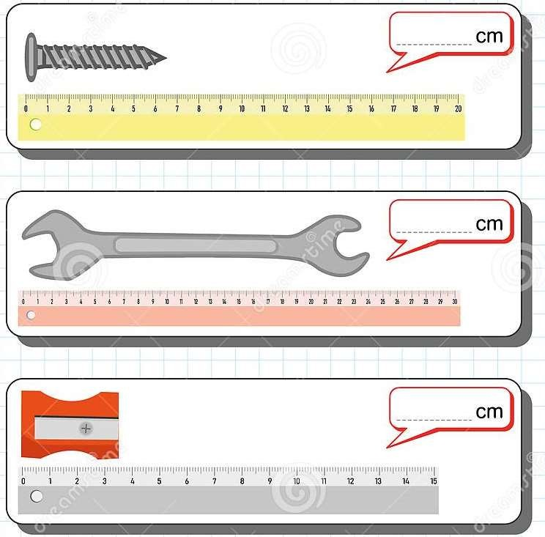  Contesta la página 117 de tu libro de texto.
 | Formación cívica y ética | Identifica situaciones de conflicto que se presentan en el aula, la escuela y casa, y quiénes participan en ella.  Expresa honestamente y con respeto sus ideas, sentimientos, deseos, necesidades e intereses ante un conflicto y escucha a las demás personas. | Lee con atención y responde.  Juan esta triste, él quería estar en el equipo de futbol de su escuela pero Raúl, el capitán del equipo le dijo que no podía por ser de otro salón. ¿Qué le dirías a Raúl para solucionar ese conflicto?
 | Lengua materna | Trabaja con su nombre y el de sus compañeros. Utiliza sus datos personales para crear una tarjeta de identificación. Escribe textos sencillos para describir personas, animales, plantas u objetos de su entorno. | Escribe en cada cuadrito la silaba correspondiente para formar la palabra.  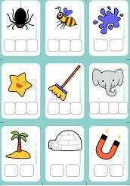

 | ASIGNATURA | APRENDIZAJE ESPERADO | ACTIVIDADES | SEGUIMIENTO Y  RETROALIMENTACIÓN
MIÉRCOLES | Conocimiento del medio | Reconoce las distintas partes del cuerpo, y practica hábitos de higiene y alimentación para cuidad su salud (Repaso). | Recuerdas que medidas de higiene realizó tu familia al iniciar la pandemia del COVID-19?  Realiza en tu cuaderno una lista de las acciones de higiene que practican en tu casa que antes no realizaban.  Acompáñalo de un dibujo.
 | Matemáticas | Construye configuraciones utilizando figuras geométricas. | Observa las siguientes figuras geométricas. Estas te ayudaran para responder la página 118 de tu libro de texto.  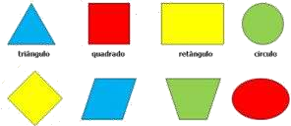
 | Lengua materna | Escribe textos sencillos para describir personas, animales, plantas u objetos de su entorno. | Noticias de mi comunidad  1.- ¿Qué ha sucedido recientemente en mi comunidad?  2.- ¿Hay alguna actividad o evento que consideren importante?  Con ayuda de tus padres seleccionen una noticia que haya ocurrido en tu comunidad o cerca de ella.  Según la noticia que seleccionaste, responde las preguntas de la página 132 de tu libro de texto.

 | ASIGNATURA | APRENDIZAJE ESPERADO | ACTIVIDADES | SEGUIMIENTO Y  RETROALIMENTACIÓN
JUEVES | Lengua materna | Identifica elementos importantes de la lectura en voz alta. | En compañía de tus padres, lean la noticia “Diseñadora de vestuario dona botas especiales para perros rescatistas” que se encuentra en la página 124 y 125 de tu libro de texto. Posteriormente responde las preguntas que están al finalizar la noticia.  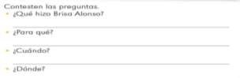
 | Conocimiento del medio | Infiere que la luz es necesaria para ver objetos y colores (Repaso). | ¿Recuerdas las fuentes de luz?  Escribe el siguiente texto en tu cuaderno:  La luz natural es la que proviene de la naturaleza. El sol es la más importante fuente de luz y energía natural.  La luz artificial es la que produce el ser humano. La principal son las bombillas o lámparas.  Responde la actividad del Anexo #2
 | Matemáticas | Lee, escribe y ordena números naturales hasta 100. | ¡A contar!  Pinta los cuadritos de la cantidad que se indica. Puedes ayudarte con tu cuaderno cuadriculado  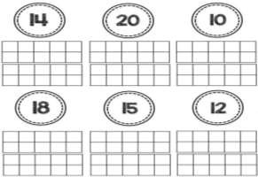
 | Educación física | Ajusta sus patrones básicos de movimiento a partir de la valoración de sus experiencias en las situaciones motrices en las que  participa para responder a las características de cada una. | Encuentra el objeto escondido.  Selecciona un objeto que tengas en casa (un muñeco, una pequeña pelota, un carrito, etc.) deberás esconderlo muy bien en algún lugar de tu casa. Ya que este bien escondido el objeto pídele a un familiar que lo trate de encontrar. Tu podrás ayudarle diciendo  frio, si está lejos ó caliente, si el objeto esta cerca.

 | ASIGNATURA | APRENDIZAJE ESPERADO | ACTIVIDADES | SEGUIMIENTO Y  RETROALIMENTACIÓN
VIERNES | Matemáticas | Resuelve problemas de suma y resta con números naturales menores que 100. | Responde la actividad de la página 119 de tu libro de texto.  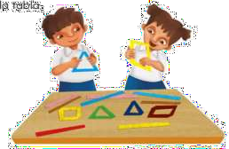
 | Conocimiento del medio | Describe cronológicamente acontecimientos de la historia general de Benito Juárez. | Copia en tu cuaderno la siguiente información sobre Benito Juárez  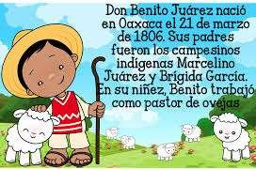  Colorea la imagen del anexo #3
 | Educación socioemocional | Recuerda su conocimiento sobre las emociones básicas así como las formas en que las utiliza para resolver situaciones del entorno y  relacionarse con quienes le rodean. | Escribe en tu cuaderno que te hace sentir las siguientes emociones:  Feliz: Triste: Enojado:

Anexo #1

Anexo #2
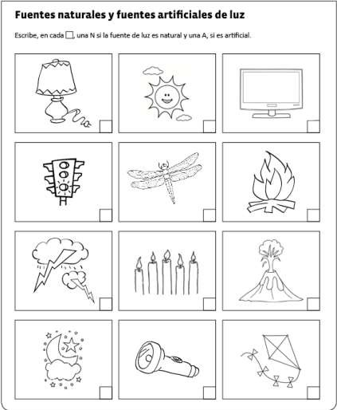
Fuentes de luz natural y artificial
Escribe dentro del cuadro la N si la fuente de luz es natural o A si es artificial

ANEXO #3

